Les Femmes Chefs d’Entreprises de la Côte d’Opale invitent

Agnes BRICARD

Directrice Scientifique du Guide du routard du financement d’entreprise 2016
Présidente d’Honneur du Conseil Supérieur de l’Ordre des Experts-comptables.
Présidente Fondatrice de la Fédération Femmes Administrateurs
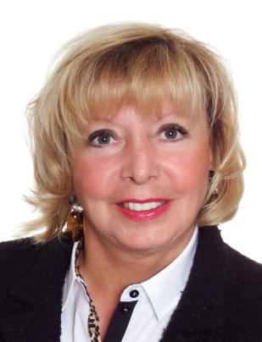

à vous présenter

Accueil 16h45
Conférence 17h
Cocktail

Le 25 février à 16h45 au Carré Saint-Martin (Bowling)
53 rue du Fond Squin RN 43 à Saint Martin au Laert

Inscription obligatoire avant le 17 février à :
https://docs.google.com/forms/d/1RC-4sxQsedumX0wT6YcQER_cdY6t81DNapWnGOVA0e4/viewform?usp=send_form

fcecotedopale@gmail.com
